РУССКАЯ ПРАВОСЛАВНАЯ ЦЕРКОВЬ

МОСКОВСКИЙ ПАТРИАРХАТ

ЛИПЕЦКАЯ ЕПАРХИЯ

ПАЛОМНИЧЕСКАЯ СЛУЖБА ЗАДОНСКОГО

РОЖДЕСТВО-БОГОРОДИЦКОГО МУЖСКОГО МОНАСТЫРЯ

Россия. г. Липецк, пл. Торговая 16А.

Тел.: +7 (4742) 25-03-65.

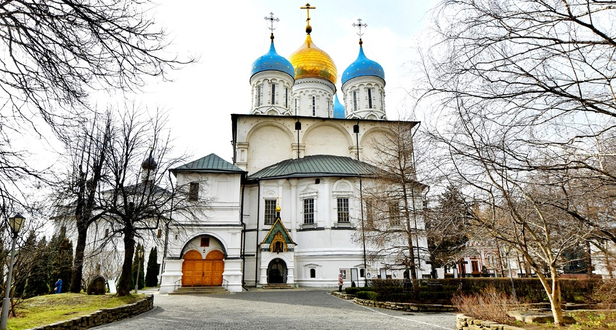

ПАЛОМНИЧЕСКАЯ СЛУЖБА ЗАДОНСКОГО РОЖДЕСТВО-БОГОРОДИЦКОГО МУЖСКОГО МОНАСТЫРЯ ОРГАНИЗОВЫВАЕТ ПОЕЗДКИ ПО СВЯТЫМ МЕСТАМ В АПРЕЛЕ 2023 г. ПО СЛЕДУЮЩИМ МАРШРУТАМ:

1. ПОКРОВСКИЙ – НОВОСПАССКИЙ МОНАСТЫРИ
г. МОСКВЫ – ХРАМ ХРИСТА СПАСИТЕЛЯ
Богослужения. Мощи св. блж. Матроны Московской. Мощи свт. Филарета, митр. Московского. Чтимый список с чудотворной иконы Пресвятой Богородицы "Всецарица". Образ "Нерукотворный Спас". Частица ризы Господа, частица ризы Пресвятой Богородицы.
Пояс св. прав. Иоанна Кронштадского.
Отправление 1 апреля (суббота) в 22:00.
Возвращение 2 апреля.

2. с. ВОРОН-ЛОЗОВКА
Храм Архангела Михаила
Суббота акафиста Пресвятой Богородице. Литургия. Молебен. Мироточивые иконы.
Отправление 1 апреля (суббота) в 06:30.
Возвращение 1 апреля.

3. с. КРУТЫЕ ХУТОРА
Храм Благовещения Пресвятой Богородицы
Литургия в праздник Благовещения Пресвятой Богородицы - престольный праздник храма.
Частица пояса Божией Матери. Частицы мощей
свв. угодников Божиих. Купель.
Отправление 7 апреля (пятница) в 06:30.
Возвращение 7 апреля.

4. ДИВЕЕВО
Свято-Троицкий Серафимо-Дивеевский женский монастырь
Вход Господень в Иерусалим.
Богослужения. Мощи прп. Серафима Саровского,
прпп. жен Дивеевских. Канавка Пресвятой Богородицы.
Источники.
Отправление 7 апреля (пятница) в 20:00.
Возвращение 9 апреля.

5. с. КСИЗОВО
Никольский храм
Вход Господень в Иерусалим.
Божественная Литургия. Молебен. Чудотворная икона Пресвятой Богородицы «Тихвинская».
Частицы мощей свв. угодников Божиих.
Отправление 9 апреля (воскресенье) в 06:30.
Возвращение 9 апреля.

6. ЗАДОНСК
Рождество-Богородицкий мужской монастырь
СВЕТЛОЕ ХРИСТОВО ВОСКРЕСЕНИЕ.
Богослужение.
Мощи свт. Тихона Задонского. Источник.
Отправление 15 апреля (суббота) в 21:00.
Возвращение 16 апреля.

7. ОПТИНА ПУСТЫНЬ – КЛЫКОВО
Введенская Оптина пустынь –
Спаса Нерукотворного пустынь
Богослужения. Память Новомучеников оптинских. Панихида. Мощи прп. Оптинских старцев. Часовня новомучеников. Могилка и келья схимон. Сепфоры.
Отправление 17 апреля (понедельник) в 21:00.
Возвращение 18 апреля.

8. СВЯТЫНИ ГРУЗИИ
Монастыри Самтавро, Бодбе, Самтависи
Богослужения. Мощи св. равноап. Нины, прп. Гавриила Самтаврийского, прп. Давида Гареджийского, прп. Шио. Храмы св. Александра Невского, Сионе, Метехи, Светицховели.
Частица Хитона Господня. Крест св. равноап. Нины. Могилка старца Виталия (Сидоренко).
Отправление 17 апреля (понедельник).
Возвращение 23 апреля.

9. с. ТРОЕКУРОВО
Свято-Димитриевский Иларионовский
Троекуровский женский монастырь
Божественная Литургия.
Молебен о болящих у мощей прп. Илариона Троекуровского.
Отправление 20 апреля (четверг) в 06:00.
Возвращение 20 апреля.

10. КОСТОМАРОВО
Свято-Спасская женская обитель
Божественная Литургия. Пещерные храмы.
Чудотворная икона Пресвятой Богородицы «Костомаровская – Расстрельная».
Отправление 22 апреля (суббота) в 23:00.
Возвращение 23 апреля.

11. РЫЛЬСК
Свято-Николаевский монастырь
Божественная Литургия. Частицы мощей свв. угодников Божиих. Могилка старца Ипполита (Халина).
Отправление 28 апреля (пятница) в 23:00.
Возвращение 29 апреля.

12. ГОДЕНОВО – ТРОИЦЕ-СЕРГИЕВА ЛАВРА – ХОТЬКОВО
Богослужения. Животворящий Крест Господень. Мощи прп. Сергия Радонежского, прп. Максима Грека, прп. Никона Радонежского, прпп. Кирилла и Марии. Серапионова палата.
Отправление 28 апреля (пятница) в 21:00.
Возвращение 30 апреля.

13. с. КРУТЫЕ ХУТОРА
Храм Благовещения Пресвятой Богородицы
Литургия в день памяти свв. жен-мироносиц.
Частицы пояса Пресвятой Богородицы. Частица мощей равноап. Марии Магдалины. Купель.
Отправление 30 апреля (воскресенье) в 06:30.
Возвращение 30 апреля.

ПОДРОБНАЯ ИНФОРМАЦИЯ ПО ТЕЛЕФОНУ ПАЛОМНИЧЕСКОГО ОТДЕЛА: +7 (4742) 25-03-65.

МЫ В СОЦИАЛЬНЫХ СЕТЯХ:
https://vk.com/palom48
https://ok.ru/palom48

